**NAŘÍZENÍ**

**JIHOČESKÉHO KRAJE**

**ze dne 20. 2. 2025**

**o vyhlášení přírodní památky Ptačí hrádek**

**a o stanovení jejích bližších ochranných podmínek**

Rada Jihočeského kraje vydává podle ust. § 7 a § 59 odst. 1 písm. k) zákona č. 129/2000 Sb., o krajích, ve znění pozdějších předpisů, a na základě ust. § 33 a § 77a odst. 2 zákona č. 114/1992 Sb., o ochraně přírody a krajiny, ve znění pozdějších předpisů, toto nařízení:

**Článek 1**

**Vymezení přírodní památky**

1. Tímto nařízením se zřizuje přírodní památka Ptačí hrádek a stanovují se omezení ve využití jejího území.
2. Přírodní památka se nachází ve správním obvodu obce s rozšířenou působností Český Krumlov, v obvodu územní působnosti obce Český Krumlov. Přírodní památka zahrnuje část katastrálního území Český Krumlov.
3. Hranice přírodní památky se stanoví uzavřeným geometrickým obrazcem s přímými stranami, jehož vrcholy jsou určeny souřadnicemi systému jednotné trigonometrické sítě katastrální(dále jen „S-JTSK“)[1]. Seznam souřadnic v souřadnicovém systému S-JTSK jednotlivých vrcholů geometrického obrazce, je uveden v příloze č. 1 k tomuto nařízení.
4. Grafické znázornění území přírodní památky Ptačí hrádek je zakresleno do katastrální mapy, která je přílohou č. 2 tohoto nařízení.

**Článek 2**

**Předmět ochrany**

Komplex lesních ekosystémů na příkrých svazích a roklích nad pravým břehem Polečnice, s významným zastoupením suťových lesů a dubohabřin, v mozaice s květnatými a vápnomilnými bučinami, acidofilními doubravami a společenstvy skalních výchozů na vápencovém i silikátovém podloží; populace zvláště chráněných a ohrožených druhů rostlin na ně vázaných.

**Článek 3**

**Bližší ochranné podmínky**

Jen se souhlasem příslušného orgánu ochrany přírody lze na území přírodní památky:

1. povolovat změny druhu pozemků nebo způsobů jejich využití, povolovat a provádět změny vodního režimu pozemků;
2. povolovat a umisťovat nové stavby;
3. zřizovat skládky jakýchkoli materiálů, kromě krátkodobého uložení dřevní hmoty na lesních pozemcích;
4. umisťovat nová myslivecká zařízení (krmeliště, vnadiště, újediště, slaniska apod.);
5. hnojit pozemky, používat biocidy nebo závadné látky.

Souhlasy uvedené v bodech a) až e) se nevyžadují, pokud tyto činnosti vykonává přímo příslušný orgán ochrany přírody, nebo jsou příslušným orgánem ochrany přírody požadovány v rámci realizace schváleného plánu péče nebo v rámci opatření ke zlepšení stavu prostředí přírodní památky.

**Článek 4**

**Obecná ustanovení**

Porušení povinnosti stanovené tímto nařízením lze postihnout jako přestupek.

**Článek 5**

**Účinnost**

Toto nařízení nabývá účinnosti patnáctým dnem následujícím po dni vyhlášení ve Sbírce právních předpisů územních samosprávných celků a některých správních úřadů.

**Přílohy:**

* Příloha č. 1 Seznam souřadnic v souřadnicovém systému S-JTSK jednotlivých vrcholů geometrického obrazce, kterými jsou stanoveny hranice přírodní památky Ptačí hrádek
* Příloha č. 2 Vymezení přírodní památky Ptačí hrádek na podkladu katastrální mapy

MUDr. Martin Kuba v.r. Ing. Tomáš Hajdušek v.r.

hejtman 1. náměstek hejtmana

**Příloha č. 1** k nařízení Jihočeského kraje ze dne 20. 2. 2025: seznam souřadnic v souřadnicovém systému S–JTSK jednotlivých vrcholů geometrického obrazce, kterými jsou stanoveny hranice přírodní památky Ptačí hrádek.

**Část 1**

| **číslo bodu** | **souřadnice – Y [m]** | **souřadnice – X [m]** | **pořadí bodu v obrazci** | **zdroj souřadnic** |
| --- | --- | --- | --- | --- |
| 1 | 771 058,45 | 1 182 120,61 | 1 | výpočet |
| 2 | 771 055,32 | 1 182 122,29 | 2 | výpočet |
| 3 | 771 049,55 | 1 182 116,98 | 3 | výpočet |
| 4 | 771 046,43 | 1 182 113,49 | 4 | výpočet |
| 5 | 771 047,70 | 1 182 111,97 | 5 | výpočet |
| 6 | 771 032,12 | 1 182 095,78 | 6 | výpočet |
| 7 | 771 033,83 | 1 182 091,51 | 7 | výpočet |
| 8 | 771 029,02 | 1 182 093,22 | 8 | výpočet |
| 9 | 771 010,92 | 1 182 097,16 | 9 | výpočet |
| 10 | 770 999,73 | 1 182 093,25 | 10 | výpočet |
| 11 | 770 999,54 | 1 182 094,37 | 11 | výpočet |
| 12 | 770 998,67 | 1 182 099,43 | 12 | výpočet |
| 13 | 770 998,61 | 1 182 099,78 | 13 | výpočet |
| 14 | 770 989,47 | 1 182 098,78 | 14 | výpočet |
| 15 | 770 986,75 | 1 182 098,49 | 15 | výpočet |
| 16 | 770 981,91 | 1 182 101,67 | 16 | výpočet |
| 17 | 770 979,33 | 1 182 103,36 | 17 | výpočet |
| 18 | 770 954,86 | 1 182 095,20 | 18 | výpočet |
| 19 | 770 954,55 | 1 182 095,98 | 19 | výpočet |
| 20 | 770 954,34 | 1 182 096,52 | 20 | výpočet |
| 21 | 770 949,67 | 1 182 094,49 | 21 | výpočet |
| 22 | 770 945,56 | 1 182 088,61 | 22 | výpočet |
| 23 | 770 936,20 | 1 182 074,20 | 23 | výpočet |
| 24 | 770 933,91 | 1 182 069,45 | 24 | výpočet |
| 25 | 770 933,67 | 1 182 065,91 | 25 | výpočet |
| 26 | 770 901,39 | 1 182 029,25 | 26 | výpočet |
| 27 | 770 898,13 | 1 182 025,80 | 27 | výpočet |
| 28 | 770 894,90 | 1 182 026,35 | 28 | výpočet |
| 29 | 770 879,99 | 1 182 028,91 | 29 | výpočet |
| 30 | 770 867,82 | 1 182 013,71 | 30 | výpočet |
| 31 | 770 864,24 | 1 182 000,67 | 31 | výpočet |
| 32 | 770 867,51 | 1 181 996,94 | 32 | výpočet |
| 33 | 770 871,43 | 1 181 992,71 | 33 | výpočet |
| 34 | 770 872,36 | 1 181 991,71 | 34 | výpočet |
| 35 | 770 864,31 | 1 181 977,16 | 35 | výpočet |
| 36 | 770 836,03 | 1 181 937,74 | 36 | výpočet |
| 37 | 770 835,73 | 1 181 937,23 | 37 | výpočet |
| 38 | 770 827,61 | 1 181 927,14 | 38 | výpočet |
| 39 | 770 811,34 | 1 181 914,70 | 39 | výpočet |
| 40 | 770 810,93 | 1 181 915,55 | 40 | výpočet |
| 41 | 770 807,45 | 1 181 921,97 | 41 | výpočet |
| 42 | 770 806,77 | 1 181 923,29 | 42 | výpočet |
| 43 | 770 823,17 | 1 181 929,56 | 43 | výpočet |
| 44 | 770 812,93 | 1 181 940,85 | 44 | výpočet |
| 45 | 770 823,68 | 1 181 995,61 | 45 | výpočet |
| 46 | 770 844,46 | 1 182 036,92 | 46 | výpočet |
| 47 | 770 806,73 | 1 182 036,60 | 47 | výpočet |
| 48 | 770 774,00 | 1 182 047,95 | 48 | výpočet |
| 49 | 770 719,96 | 1 182 061,58 | 49 | výpočet |
| 50 | 770 704,15 | 1 182 084,07 | 50 | výpočet |
| 51 | 770 671,72 | 1 182 129,75 | 51 | výpočet |
| 52 | 770 669,47 | 1 182 137,83 | 52 | výpočet |
| 53 | 770 662,42 | 1 182 163,22 | 53 | výpočet |
| 54 | 770 659,57 | 1 182 193,40 | 54 | výpočet |
| 55 | 770 650,95 | 1 182 265,25 | 55 | výpočet |
| 56 | 770 642,34 | 1 182 329,90 | 56 | výpočet |
| 57 | 770 726,64 | 1 182 374,99 | 57 | výpočet |
| 58 | 770 787,13 | 1 182 407,51 | 58 | výpočet |
| 59 | 770 836,08 | 1 182 419,64 | 59 | výpočet |
| 60 | 770 927,44 | 1 182 436,06 | 60 | výpočet |
| 61 | 770 931,81 | 1 182 434,34 | 61 | výpočet |
| 62 | 770 933,93 | 1 182 433,50 | 62 | výpočet |
| 63 | 770 937,50 | 1 182 432,09 | 63 | výpočet |
| 64 | 770 941,28 | 1 182 430,60 | 64 | výpočet |
| 65 | 770 946,15 | 1 182 405,39 | 65 | výpočet |
| 66 | 770 948,55 | 1 182 387,90 | 66 | výpočet |
| 67 | 770 960,15 | 1 182 357,64 | 67 | výpočet |
| 68 | 770 984,15 | 1 182 355,19 | 68 | výpočet |
| 69 | 771 002,38 | 1 182 360,54 | 69 | výpočet |
| 70 | 771 001,38 | 1 182 383,04 | 70 | výpočet |
| 71 | 771 012,22 | 1 182 400,18 | 71 | výpočet |
| 72 | 771 035,11 | 1 182 415,29 | 72 | výpočet |
| 73 | 771 045,69 | 1 182 419,27 | 73 | výpočet |
| 74 | 771 058,31 | 1 182 424,02 | 74 | výpočet |
| 75 | 771 059,86 | 1 182 425,01 | 75 | výpočet |
| 76 | 771 069,43 | 1 182 397,43 | 76 | výpočet |
| 77 | 771 071,02 | 1 182 363,40 | 77 | výpočet |
| 78 | 771 071,21 | 1 182 296,76 | 78 | výpočet |
| 79 | 771 075,04 | 1 182 265,57 | 79 | výpočet |
| 80 | 771 070,04 | 1 182 159,43 | 80 | výpočet |
| 81 | 771 067,69 | 1 182 138,77 | 81 | výpočet |
| 82 | 771 067,96 | 1 182 126,52 | 82 | výpočet |

**Část 2**

| **číslo bodu** | **souřadnice – Y [m]** | **souřadnice – X [m]** | **pořadí bodu v obrazci** | **zdroj souřadnic** |
| --- | --- | --- | --- | --- |
| 1 | 771 078,24 | 1 182 124,28 | 1 | výpočet |
| 2 | 771 075,00 | 1 182 143,46 | 2 | výpočet |
| 3 | 771 078,36 | 1 182 187,30 | 3 | výpočet |
| 4 | 771 082,17 | 1 182 233,90 | 4 | výpočet |
| 5 | 771 080,87 | 1 182 248,75 | 5 | výpočet |
| 6 | 771 081,64 | 1 182 268,06 | 6 | výpočet |
| 7 | 771 076,38 | 1 182 305,73 | 7 | výpočet |
| 8 | 771 078,62 | 1 182 368,14 | 8 | výpočet |
| 9 | 771 081,71 | 1 182 368,25 | 9 | výpočet |
| 10 | 771 091,82 | 1 182 368,61 | 10 | výpočet |
| 11 | 771 095,15 | 1 182 375,25 | 11 | výpočet |
| 12 | 771 104,64 | 1 182 396,31 | 12 | výpočet |
| 13 | 771 114,79 | 1 182 422,71 | 13 | výpočet |
| 14 | 771 145,00 | 1 182 476,88 | 14 | výpočet |
| 15 | 771 164,64 | 1 182 454,85 | 15 | výpočet |
| 16 | 771 179,64 | 1 182 439,45 | 16 | výpočet |
| 17 | 771 196,61 | 1 182 428,98 | 17 | výpočet |
| 18 | 771 218,55 | 1 182 414,68 | 18 | výpočet |
| 19 | 771 216,35 | 1 182 404,19 | 19 | výpočet |
| 20 | 771 209,59 | 1 182 369,97 | 20 | výpočet |
| 21 | 771 206,68 | 1 182 358,46 | 21 | výpočet |
| 22 | 771 202,46 | 1 182 329,40 | 22 | výpočet |
| 23 | 771 197,67 | 1 182 275,36 | 23 | výpočet |
| 24 | 771 186,60 | 1 182 213,13 | 24 | výpočet |
| 25 | 771 179,81 | 1 182 187,18 | 25 | výpočet |
| 26 | 771 161,72 | 1 182 146,31 | 26 | výpočet |
| 27 | 771 195,59 | 1 182 134,74 | 27 | výpočet |
| 28 | 771 247,42 | 1 182 108,37 | 28 | výpočet |
| 29 | 771 291,85 | 1 182 116,17 | 29 | výpočet |
| 30 | 771 326,16 | 1 182 109,03 | 30 | výpočet |
| 31 | 771 344,59 | 1 182 080,30 | 31 | výpočet |
| 32 | 771 345,69 | 1 182 078,23 | 32 | výpočet |
| 33 | 771 378,92 | 1 182 079,59 | 33 | výpočet |
| 34 | 771 378,54 | 1 182 074,57 | 34 | výpočet |
| 35 | 771 379,65 | 1 182 061,50 | 35 | výpočet |
| 36 | 771 386,11 | 1 182 043,71 | 36 | výpočet |
| 37 | 771 396,90 | 1 182 033,66 | 37 | výpočet |
| 38 | 771 409,63 | 1 182 028,27 | 38 | výpočet |
| 39 | 771 468,67 | 1 182 028,84 | 39 | výpočet |
| 40 | 771 477,06 | 1 182 007,93 | 40 | výpočet |
| 41 | 771 475,98 | 1 181 997,99 | 41 | výpočet |
| 42 | 771 457,49 | 1 181 975,24 | 42 | výpočet |
| 43 | 771 447,27 | 1 181 957,27 | 43 | výpočet |
| 44 | 771 440,33 | 1 181 931,74 | 44 | výpočet |
| 45 | 771 444,49 | 1 181 914,95 | 45 | výpočet |
| 46 | 771 464,58 | 1 181 885,66 | 46 | výpočet |
| 47 | 771 477,24 | 1 181 867,39 | 47 | výpočet |
| 48 | 771 474,97 | 1 181 856,60 | 48 | výpočet |
| 49 | 771 470,36 | 1 181 848,36 | 49 | výpočet |
| 50 | 771 454,53 | 1 181 831,97 | 50 | výpočet |
| 51 | 771 450,19 | 1 181 817,97 | 51 | výpočet |
| 52 | 771 453,53 | 1 181 793,88 | 52 | výpočet |
| 53 | 771 459,83 | 1 181 774,55 | 53 | výpočet |
| 54 | 771 454,83 | 1 181 763,69 | 54 | výpočet |
| 55 | 771 453,43 | 1 181 763,37 | 55 | výpočet |
| 56 | 771 453,85 | 1 181 761,56 | 56 | výpočet |
| 57 | 771 452,39 | 1 181 758,37 | 57 | výpočet |
| 58 | 771 449,46 | 1 181 735,81 | 58 | výpočet |
| 59 | 771 444,40 | 1 181 718,28 | 59 | výpočet |
| 60 | 771 443,16 | 1 181 717,23 | 60 | výpočet |
| 61 | 771 408,79 | 1 181 721,75 | 61 | výpočet |
| 62 | 771 384,69 | 1 181 727,71 | 62 | výpočet |
| 63 | 771 371,65 | 1 181 732,50 | 63 | výpočet |
| 64 | 771 371,20 | 1 181 732,66 | 64 | výpočet |
| 65 | 771 355,52 | 1 181 730,67 | 65 | výpočet |
| 66 | 771 347,46 | 1 181 738,03 | 66 | výpočet |
| 67 | 771 340,43 | 1 181 745,12 | 67 | výpočet |
| 68 | 771 332,72 | 1 181 756,92 | 68 | výpočet |
| 69 | 771 326,59 | 1 181 769,29 | 69 | výpočet |
| 70 | 771 313,50 | 1 181 777,53 | 70 | výpočet |
| 71 | 771 324,52 | 1 181 821,13 | 71 | výpočet |
| 72 | 771 329,65 | 1 181 810,80 | 72 | výpočet |
| 73 | 771 332,64 | 1 181 815,00 | 73 | výpočet |
| 74 | 771 335,70 | 1 181 809,03 | 74 | výpočet |
| 75 | 771 341,42 | 1 181 819,02 | 75 | výpočet |
| 76 | 771 355,12 | 1 181 833,73 | 76 | výpočet |
| 77 | 771 358,31 | 1 181 836,71 | 77 | výpočet |
| 78 | 771 361,17 | 1 181 840,38 | 78 | výpočet |
| 79 | 771 358,61 | 1 181 843,96 | 79 | výpočet |
| 80 | 771 358,48 | 1 181 860,43 | 80 | výpočet |
| 81 | 771 357,54 | 1 181 865,36 | 81 | výpočet |
| 82 | 771 358,09 | 1 181 886,35 | 82 | výpočet |
| 83 | 771 356,53 | 1 181 923,35 | 83 | výpočet |
| 84 | 771 350,37 | 1 181 951,96 | 84 | výpočet |
| 85 | 771 331,97 | 1 181 977,80 | 85 | výpočet |
| 86 | 771 306,28 | 1 182 005,29 | 86 | výpočet |
| 87 | 771 293,63 | 1 182 016,72 | 87 | výpočet |
| 88 | 771 290,42 | 1 182 016,99 | 88 | výpočet |
| 89 | 771 288,61 | 1 182 019,90 | 89 | výpočet |
| 90 | 771 248,65 | 1 182 038,97 | 90 | výpočet |
| 91 | 771 195,01 | 1 182 065,67 | 91 | výpočet |
| 92 | 771 137,39 | 1 182 089,33 | 92 | výpočet |
| 93 | 771 098,98 | 1 182 110,03 | 93 | výpočet |
| 94 | 771 082,93 | 1 182 115,54 | 94 | výpočet |

**Část 3**

|  |  |  |  |  |
| --- | --- | --- | --- | --- |
| **číslo bodu** | **souřadnice – Y [m]** | **souřadnice – X [m]** | **pořadí bodu v obrazci** | **zdroj souřadnic** |
| 1 | 770 734,86 | 1 181 954,63 | 1 | výpočet |
| 2 | 770 721,43 | 1 181 990,82 | 2 | výpočet |
| 3 | 770 703,35 | 1 182 004,08 | 3 | výpočet |
| 4 | 770 699,23 | 1 182 007,10 | 4 | výpočet |
| 5 | 770 622,71 | 1 182 054,33 | 5 | výpočet |
| 6 | 770 621,72 | 1 182 054,00 | 6 | výpočet |
| 7 | 770 612,46 | 1 182 068,06 | 7 | výpočet |
| 8 | 770 604,69 | 1 182 064,61 | 8 | výpočet |
| 9 | 770 596,59 | 1 182 061,66 | 9 | výpočet |
| 10 | 770 561,90 | 1 182 106,58 | 10 | výpočet |
| 11 | 770 589,90 | 1 182 139,94 | 11 | výpočet |
| 12 | 770 642,73 | 1 182 087,99 | 12 | výpočet |
| 13 | 770 662,42 | 1 182 072,26 | 13 | výpočet |
| 14 | 770 677,95 | 1 182 062,72 | 14 | výpočet |
| 15 | 770 705,17 | 1 182 051,47 | 15 | výpočet |
| 16 | 770 727,45 | 1 182 050,92 | 16 | výpočet |
| 17 | 770 745,24 | 1 182 025,85 | 17 | výpočet |
| 18 | 770 755,68 | 1 181 997,13 | 18 | výpočet |
| 19 | 770 766,07 | 1 181 959,83 | 19 | výpočet |
| 20 | 770 775,12 | 1 181 936,42 | 20 | výpočet |
| 21 | 770 771,35 | 1 181 937,18 | 21 | výpočet |
| 22 | 770 734,92 | 1 181 934,63 | 22 | výpočet |

**Příloha č. 2** k nařízení Jihočeského kraje ze dne 20. 2. 2025: vymezení přírodní památky Ptačí hrádek na podkladu katastrální mapy

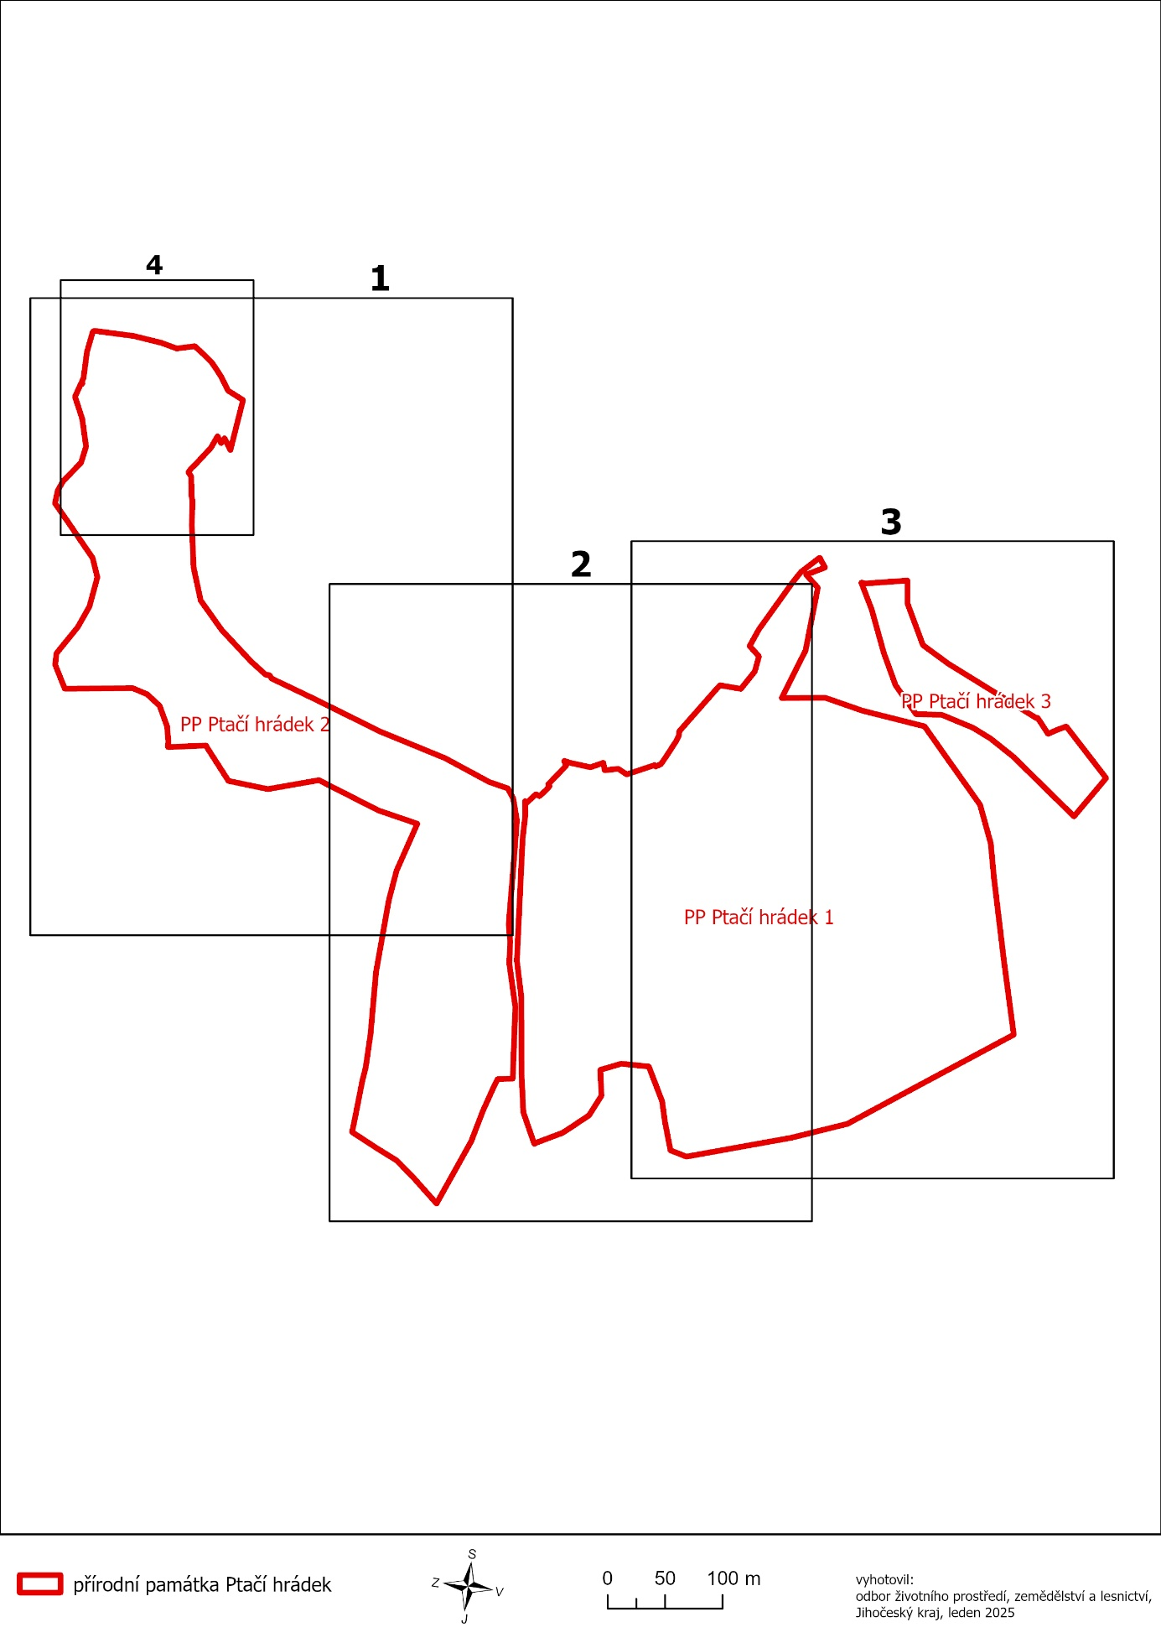

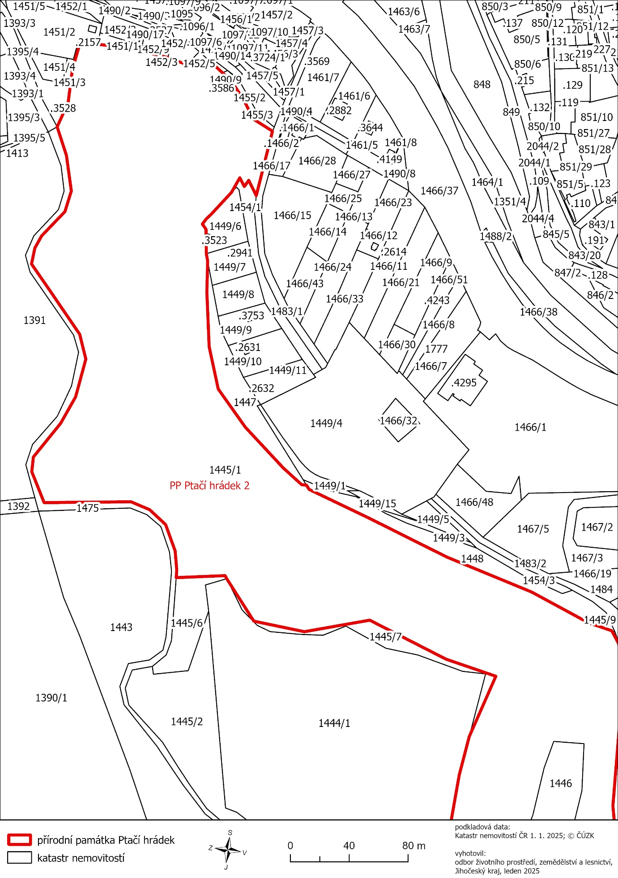

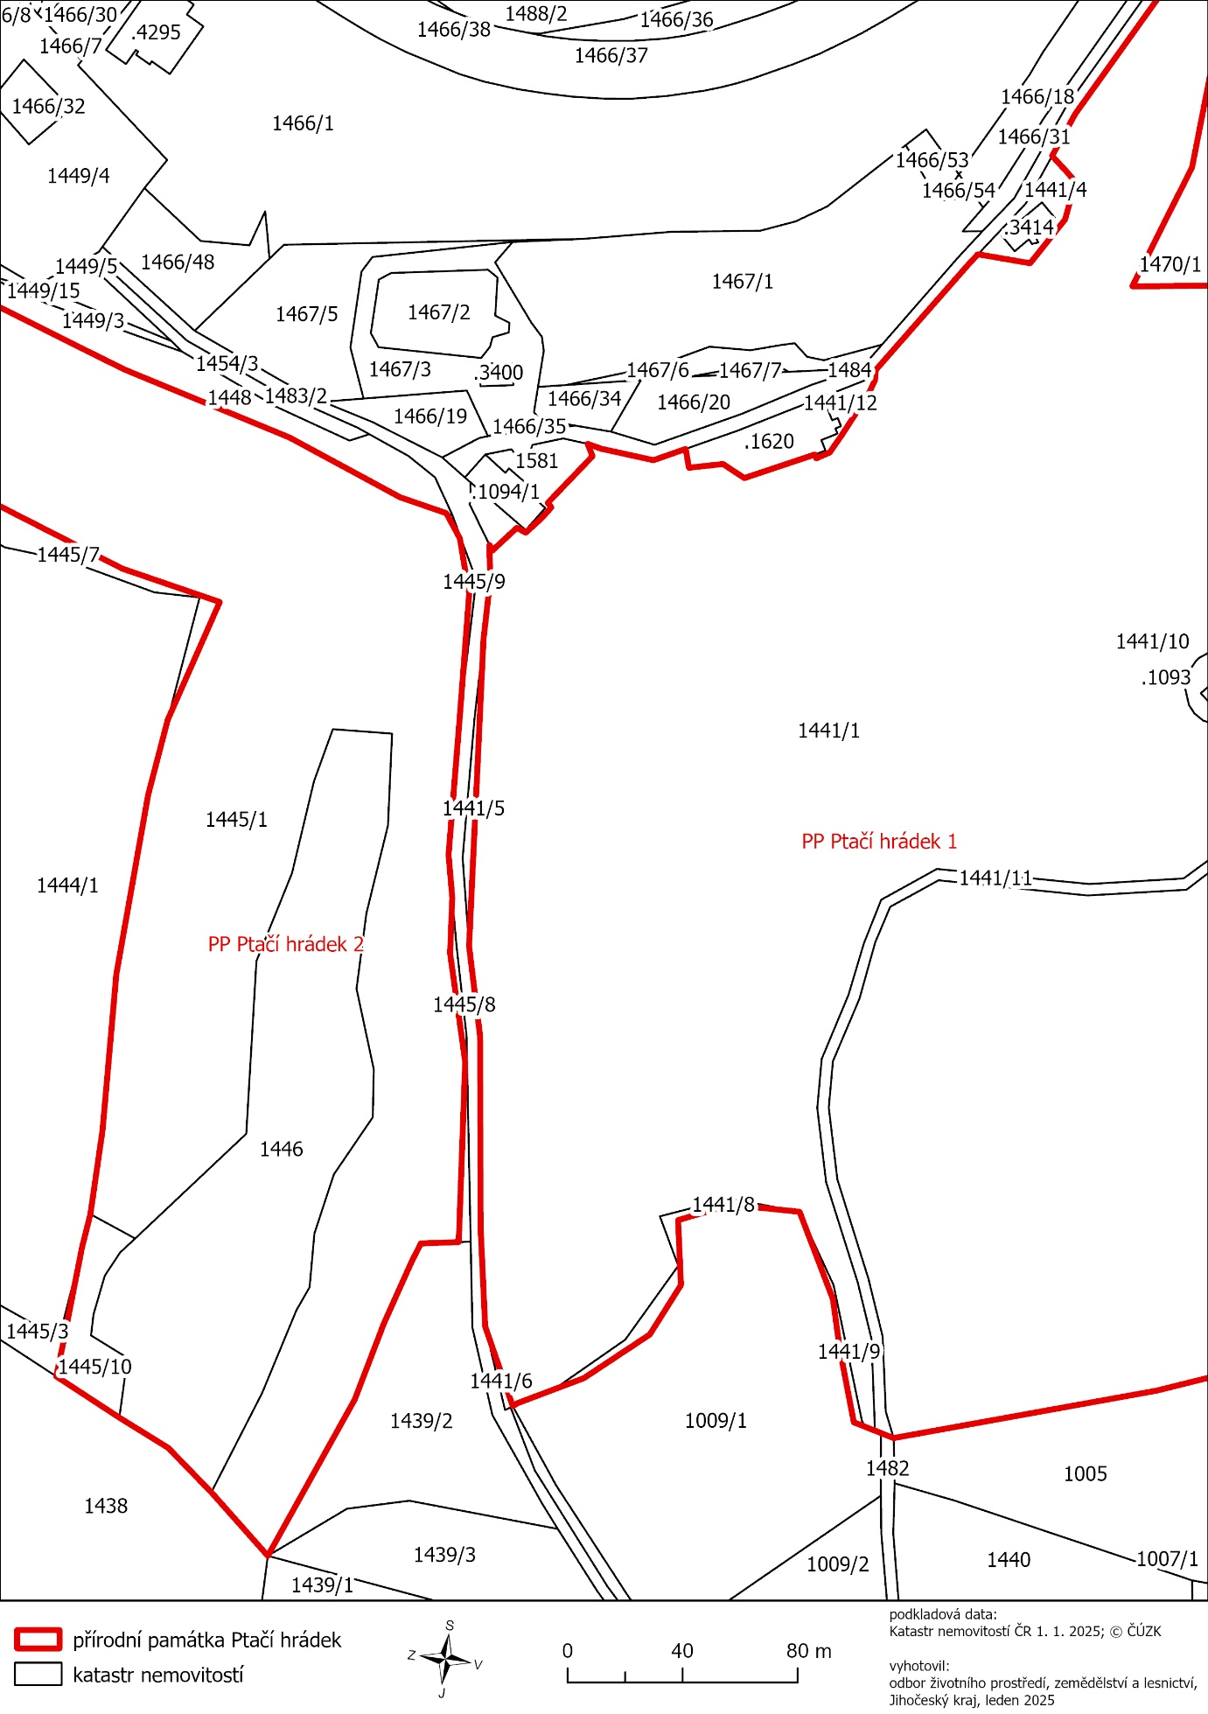

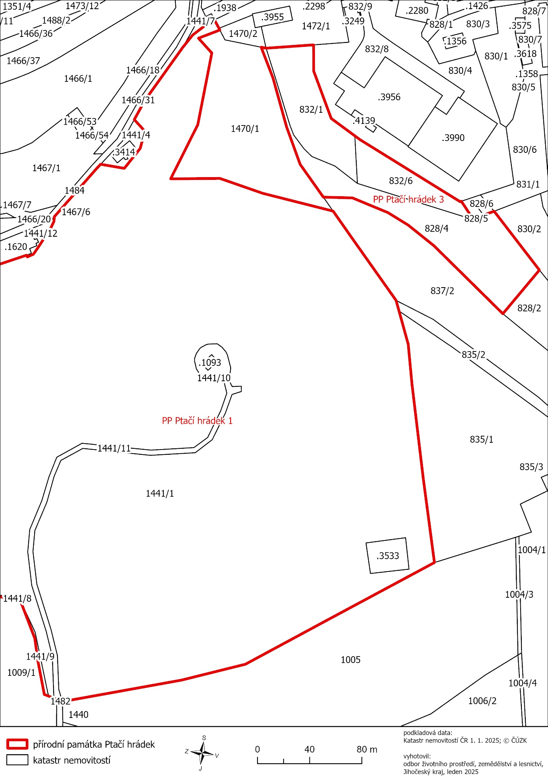

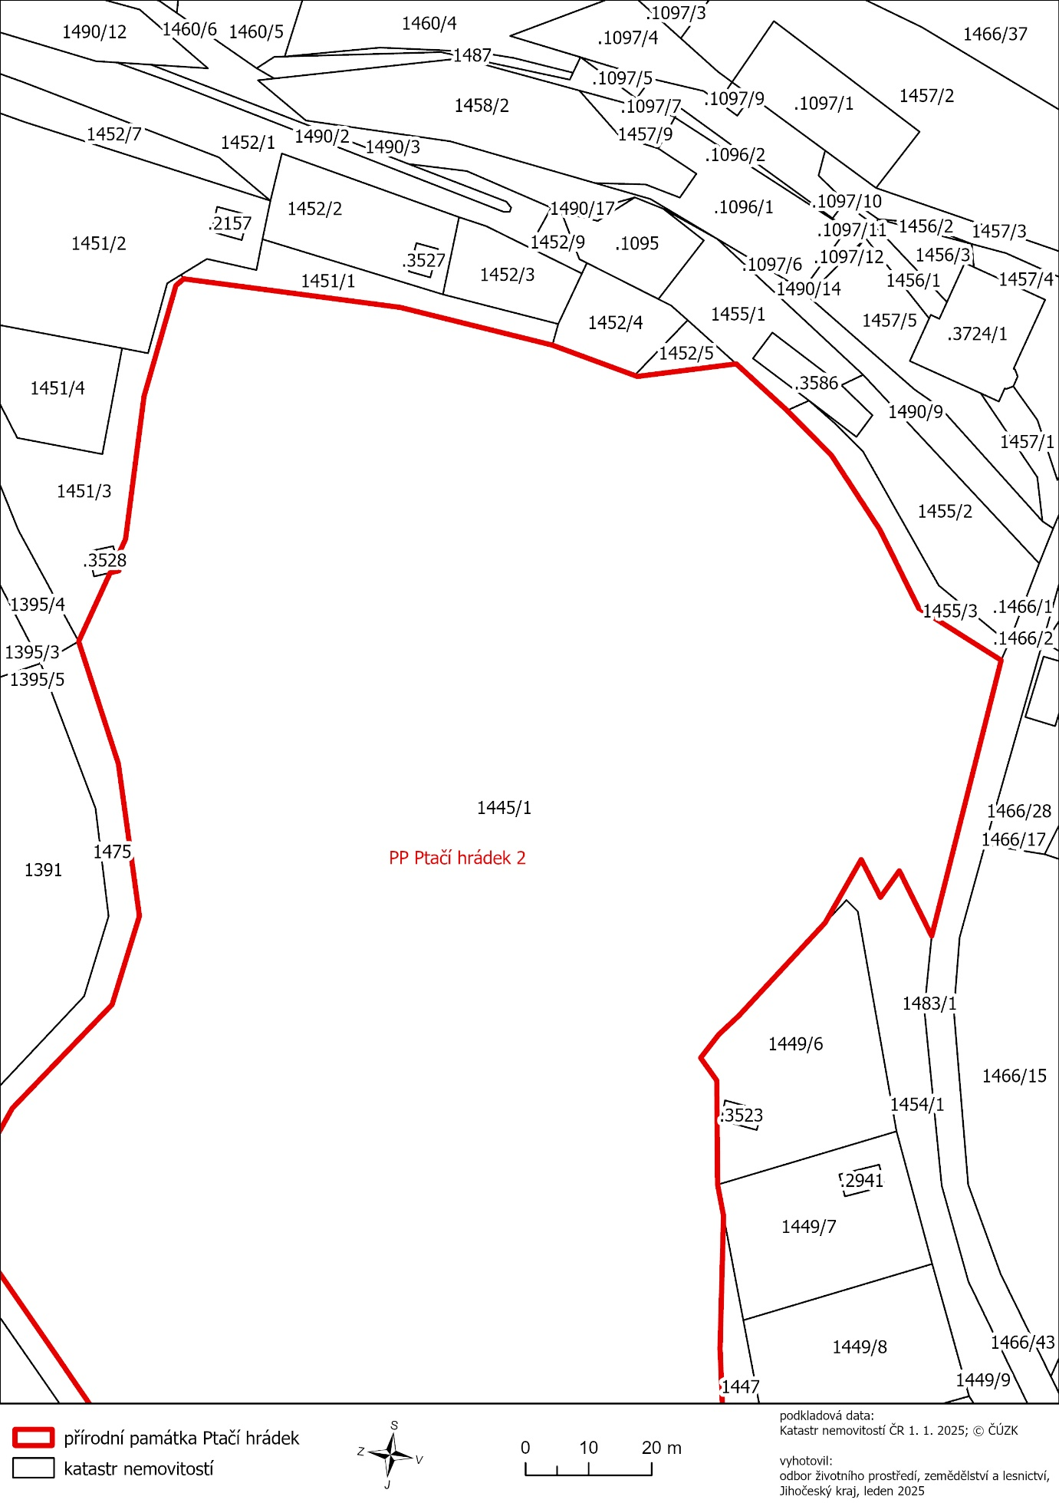

1. ) *Nařízení vlády č. 159/2023 Sb., o stanovení geodetických referenčních systémů a státních mapových děl závazných na území státu a zásadách jejich používání, ve znění pozdějších předpisů*